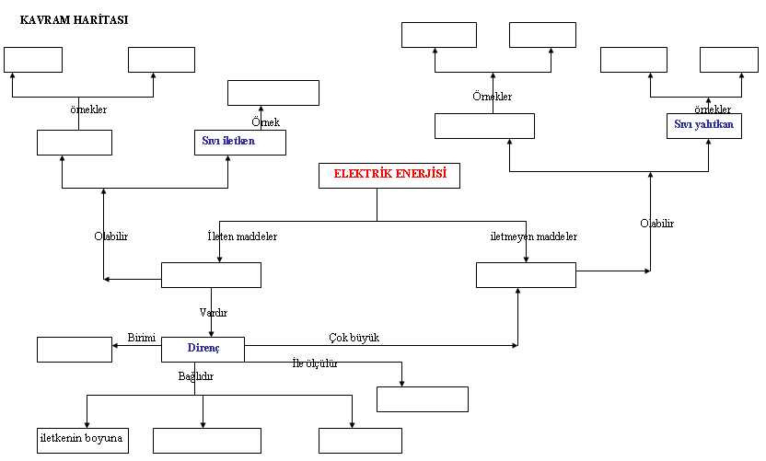
15) Aşağıdaki kavram haritasında boş bırakılan yerlere uygun kavramları yazınız.

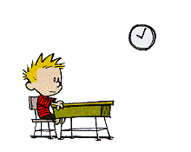

16)
I. Bakır tel II. Nikel tel III. Bakır tel IV. Nikel tel

S 2S S S
----10cm---- -----10cm--- -------------25cm----------- -----10cm---

Yukarıda I,II, III ve IV numaralı iletkenlerin cinsi, kesit alanları ve uzunlukları belirtilmiştir. Buna göre;

- Bir iletkenin direncinin; iletkenin uzunluğuna bağlı olup olmadığını anlamak için, hangi numaralı iletkenleri karşılaştırarak bulabiliriz? ………....

- Bir iletkenin direncinin; iletkenin cinsine bağlı olup olmadığını anlamak için, hangi numaralı iletkenleri karşılaştırmamız gerekir? ………...
.
- Bir iletkenin direncinin; iletkenin kesit alanına bağlı olup olmadığını anlamak için hangi numaralı iletkenleri karşılaştırmamız gerekir? ………..

Aşağıdaki çoktan seçmeli sorularda yalnız bir doğru seçenek vardır. Doğru seçeneği bulup işaretleyiniz.

17) Aşağıdaki durumlardan hangisinde elektrik çarpma riski yüksektir?
A) Elektrik deneylerinde pil kullanma B) Islak elle elektrik anahtarını açıp kapama
C) Kablosu sıyrılmış elektrikli araçları kullanmama D) Elektrik direklerinden uzak durma

18) Basit bir elektrik devresinde ampulün parlaklığını artırmak için, aşağıdakilerden hangisi yapılmalıdır?
BAŞARILAR DİLERİM!
15 puan: 15.soru 6 puan: 2.6.8.16.sorular
5 puan: 3.4.9.10.11.12.14.17.18.sorular
4 puan: 1.7.13.sorular
3 puan: 5.soru BARIŞ YAĞMUR
FEN VE TEKNOLOJİ ÖĞRETMENİ
- Devrenin bağlantı kablosu kısaltılmalıdır.
- Devredeki ampulün gücü artırılmalıdır.
- Devreye pil eklenmelidir
- Devreye ampul eklenmelidir.

